Reportage fra Den Danske Sektions fastelavnsfest 2017

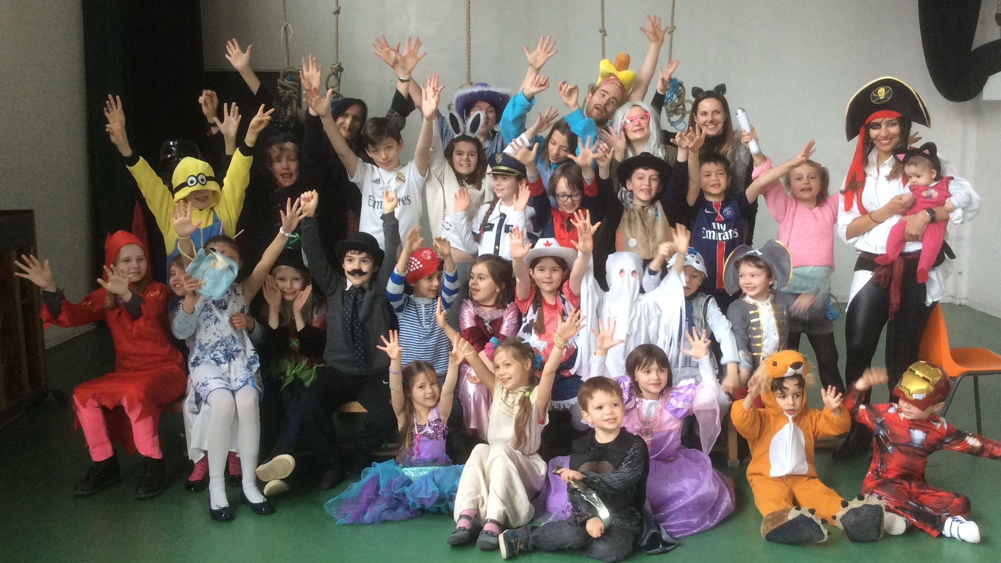

Af Amanda Leloup, 8.klasse

Ved omkring halv to-tiden mandag eftermiddag d. 13. marts ankommer de første elever fra Den Danske Sektions Primaire-afdeling i dansklokalet på Lycée International. Der er spænding i luften, for de glæder sig alle til den årlige fastelavnsfest, der bliver holdt for eleverne fra børnehaven og helt op til femte klasse.

Flere og flere elever dukker op, nogle sammen med deres forældre, og de begynder straks at klæde om i stor larm. Helle og Asmaa, der begge er lærere i Primaire-skolen, drøner rundt for at hjælpe de mindste med deres udklædningstøj sammen med frivillige forældre. De ældste elever hjælper også hinanden. En uheldig dreng har glemt sit fastelavnstøj derhjemme, så der bliver straks hevet en Hawaii-skorte op af gemmerne sammen med en farverig blomsterkrans. Solen skinner ind igennem de store vinduer, luften sitrer med spænding, og der kommer langsomt en let indelukket lugt i det overfyldte klasselokale.
Imens de sidste bliver sminket af mødrene, bliver der tjekket, om alle er der. Det, der før lignede helt almindelige danske skoleelever, er nu blevet til en stor blanding af prinsesser, fodboldfans, hekse og pirater, og et enkelt æsel og en Minion har også fået sneget sig ind.

Taskerne bliver taget på ryggen og jakkerne under armen, når den store gruppe begynder at bevæge sig ned imod Primaire-afdelingens gymnastiksal. Et stop bliver lavet på gangen, da de kommer forbi de danske elevers udstilling omhandlende Skagen og Skagensmalere, og forældrene er meget imponerede over de flotte malerier. Spændingen stiger efterhånden som vi nærmer os gymnastiksalen. De mindste elever har meget svært ved at tie stille på gangene, så der bliver tysset på dem flere gange.

Inde i gymnastiksalen, hvor der er en lettere dunst af sure tæer, står der flere forældre og venter på børnenes ankomst. Heldigvis er der også den skønneste kageduft, der kommer fra et aflangt bord stillet op mod en væg. Derpå er der et bredt sortiment af fastelavnsboller, vafler, drømmekage og meget andet. Salen er forholdsvis kold, men den bliver hurtigt varmet op da alle børnene begynder at løbe rundt og lege med hinanden, alt imens nogle forældre er ved at hænge de hjemmedekorerede tønder op i nogle reb. De større elever går og smådriller de mindre, og latter, små skrig og stemmer fylder luften. Der går forældre rundt og tager billeder af de legende børn mens andre står og snakker sammen på enten dansk eller fransk. Man kan mærke, at de alle er spændte og fyldt med energi. Nogle af dem har opdaget det klaver, der står over i det ene hjørne, og straks begynder de at spille højlydt på det, men de blev hurtigt bedt om at finde noget andet at lave.

Da en af lærerne kalder børn og forældre til sig, er tønderne endelig blevet hængt op. Men før de kan begynde at slå katten af tønden, skal der synges de traditionelle fastelavnssange ”Fastelavn er mit navn” og ”Kan du gætte hvem jeg er?”. Forældre, lærer og elever stiller sig i en stor cirkel og begynder at synge. Efter de to første sange bliver der lige sunget og danset en omgang ”Buggie Buggie”, så den før kolde sal nu er varm og fyldes med lyde af klap og sang.

Efter et hurtigt fællesbillede med alle de udklædte deltagere er det endelig blevet tid til at slå katten af tønden. Eleverne bliver stilt op i to rækker, én med dem fra børnehaven til og med anden klasse, og én med dem fra tredje til femte klasse. Alle står uroligt og tumler rundt inden den forreste i køen får en kølle i hånden, og så går det i gang. Den ene efter den anden svinger til for at kunne ramme tønden, og to forældre står og sørger for, at tønderne ikke svinger for meget.
Salen er fyldt med høje ”BANG” og ”ååååhhhh”’, hver gang der er en, der slår ekstra hårdt. Brædder begynder at blive bøjet, en lille pige er ved at miste balancen, fordi hun slår for hårdt, og andre går rundt om tønden for at observere, hvor det er bedst at slå.
Tønderne bliver mere og mere skæve, men der er stadig ingen, der er blevet kåret som kattedronning. I bunden er der slikposer, der langsomt begynder at titte ud af tønden. Først ryger bunden af hos de store, og det er 11-årige Alexander, der sørger for, at det sker, og lidt senere bliver Pauline kattekonge. Kort efter går der også hul på den lille tønde, og 7-årige Balder bliver kåret som kattedronning og Diane som kattekonge.
Da alle tønderne er blevt plyndret for slikposer, løber nogle over til de to store vinduer, der vender ud imod skolegården, mens andre går målrettet imod kagebordet. De franske venner står og kigger jaloux ind igennem vinduet på de danske børn.
I stedet for lyde af tøndeslag er salen nu fyldt med en let smasken og latter. Der bliver spist vafler, drømmekage, fastelavnsboller, chokoladekage og drukket saftevand, juice og vand.
Flere forældre hjælper med at servere kage til børnene, som sætter sig på gulvet og begynder at snakke sammen i små grupper.

Anna på 12 går i femte klasse, og hun er ikke i tvivl om, hvad det bedste ved fastelavn er: ”Det bedste ved fastelavn er, at man skal slå katten tønden, fordi når man slår på tønden, så kan man se brædderne bøje sig”. Hun fortæller også, at hun rigtig godt kan lide fastelavn, fordi man klæder sig ud og griner meget sammen med de andre.

Jonas er 3 år og går i børnehave i Den Danske Sektion. Han synes, det bedste ved fastelavnsfester er maden. Hans ansigt bærer præg af beslutsomhed, da han fortæller, at han synes, at alle kagerne smager rigtig godt. I dagens anledning er Jonas klædt ud som en løve. ”Jeg er en løve, fordi det sagde Sebastian (Jonas’ storebror) er det godeste,” siger Jonas lavt i mikrofonen med et genert smil på læben.

Lise er mor til Candice i tredje klasse. Hun har meldt sig til fastelavnsfesten, fordi det frembringer barndomsminder, hvor hun klædte sig ud med sine veninder. For Lise er det en vigtig dansk tradition, at man klæder sig ud til fastelavn, barn som voksen, og derfor er hun i dag klædt ud som kat.

